PHÒNG GD&ĐT HUYỆN……….
CÁC TRƯỜNG NHÓM 1

MA TRẬN ĐỀ KIỂM TRA CUỐI HKI - LỚP 1
MÔN: TOÁN
NĂM HỌC: 2022 – 2023

Mạch kiến thức,kĩ năng | Số câu và số điểm | Mức 1 |  | Mức 2 |  | Mức 3 |  | Tổng
Mạch kiến thức,kĩ năng | Số câu và số điểm | TN  KQ | TL | TN  KQ | TL | TN  KQ | TL | TN  KQ | TL
Số và phép tính | Số câu | 3(1,2,3) | 1(8) | 1(4) | 1(9) | 1(5) | 1(10) | 5 | 3
Số và phép tính | Số điểm | 3,5 | 1,0 | 1,0 | 1,0 | 0,5 | 1,0 | 5,0 | 3,0
Hình học và đo lường | Số câu | 1(7) |  | 1(6) |  |  |  | 2
Hình học và đo lường | Số điểm | 1,0 |  | 1,0 |  |  |  | 2,0
Tổng | Số câu | 4 | 1 | 2 | 1 | 1 | 1 | 7 | 3
Tổng | Số điểm | 4,5 | 1,0 | 2,0 | 1,0 | 0,5 | 1,0 | 7 | 3

PHÒNG GD&ĐT HUYỆN…………… ĐỀ KIỂM TRA CUỐI HỌC KÌ I- LỚP I
TRƯỜNG TIỂU HỌC……. MÔN: TOÁN
NĂM HỌC: 2022-2023
Thời gian: 35 phút (Không kể thời gian phát đề)

I. PHẦN TRẮC NGHIỆM: (7điểm)
Câu 1: ( 1 điểm ) Số ? (M1)
333

Câu 2: ( 1 điểm ) (M1) Viết số còn thiếu vào ô trống :
a.
 | 4 | 5
b.

5 |  | 7

Câu 3: Khoanh vào chữ cái đặt trước kết quả đúng: ( 1,5 điểm) (M1)

a. + 4 = 7 (1 điểm )

A. 3 B. 0
C. 7 D. 2
b. 8.....9 (0,5 điểm)
A. > B. < C. =
Câu 4: (1 điểm )(M2) ): Đúng ghi Đ, sai ghi S vào ô trống

2+ 2= 4 2 - 1 = 1

2 + 3 = 8 4 – 2 = 3

Câu 5: (0.5 điểm) (M3) 5 + 0 – 1 = ?
A. 4 B. 5 C. 6
Câu 6: ( 1 điểm ) (M2)
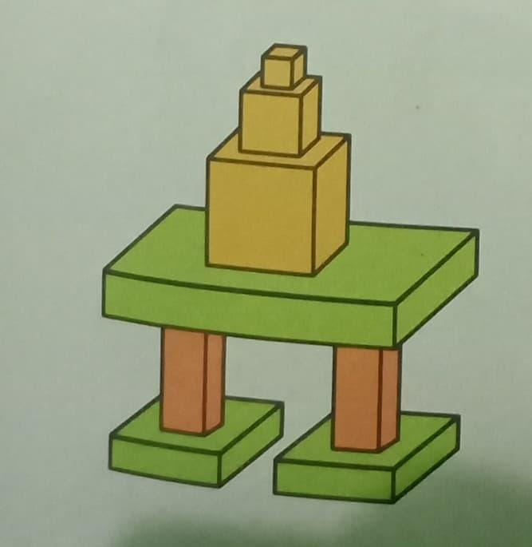
Hình trên có....khối hộp chữ nhật

Câu 7: ( 1 điểm ) (M1) nối với hình thích hợp

- hình vuông

- hình chữ nhật

II/ PHẦN TỰ LUẬN: (3 điểm)
Câu 8: Tính: (1 điểm)(M1)

9 + 0 = 8 – 2 =
7 + 3 = 10 – 0 =
Câu 9: Tính: (1 điểm)(M2)
9 – 1 – 3 =............. 3 + 4 + 2 =.............

Câu 10: ( 1 điểm ) (M3) Viết Phép tính thích hợp với hình vẽ:
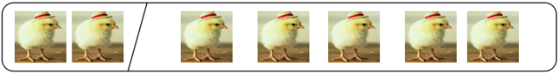

---------------------o0o-------------------------

